

ZLOČIN IN KAZEN

Simpozij ob 500-letnici
»Malefičnih svoboščin Ljubljančanov«
(1514/2014)

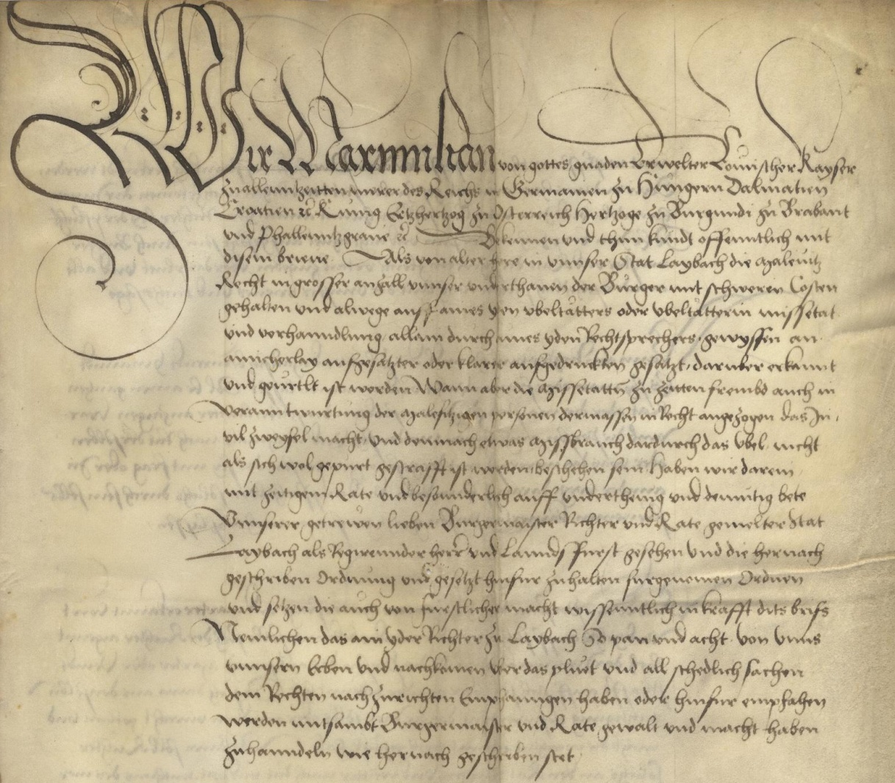

SI_ZAL_LJU/0333, Listine, št. 75, 1514, avgust 20., Gmunden, fol. 2.

Pravna fakulteta Univerze v Ljubljani, Poljanski nasip 2, Ljubljana

10. 10. 2014

Modra predavalnica
PROGRAM

9:00 Uvodna nagovora
Miha Juhart, dekan Pravne fakultete Univerze v Ljubljani
Marko Kambič, predstojnik Katedre za pravno zgodovino Pravne fakultete
Univerze v Ljubljani

9:15 Gernot Kocher (Gradec/Graz, Avstrija), Borut Holcman (Maribor)
Bildreportage über Laibacher Malefiz Freiheiten (im 16. Jhdt.) /
Reportaža o Ljubljanskih malefičnih svoboščinah v ilustracijah (16. stoletja)

9:35 Vladimir Simič (Ljubljana)
Malefični red kot stranpot?

9:55 Darko Darovec (Ljubljana)
Krvno maščevanje in oprostilna sodba leta 1401 v Landaru (Antro), Beneška
Slovenija

10:15 Razprava

10:30 Odmor

10:45 Claudio Lorenzini (Videm/Udine, Italija)
Intermediari e «procuratori» di pace nella risoluzione delle controversie di faida
nella montagna friulana fra Cinque e Seicento / Mediatorji in mirovni »zastopniki«
v reševanju sporov glede fajd v furlanskem hribovju med šestnajstim
in sedemnajstim stoletjem

11:05 Furio Bianco (Videm/Udine, Italija)
Tra castelli e corti. Faide e sistema vendicatorio in Friuli nel Rinascimento /
Med gradovi in sodišči. Fajde in sistem maščevanja v Furlaniji v obdobju
renesanse

11:25 Matevž Košir (Ljubljana)
Pravo in čarovniški procesi na Slovenskem (15.–18. stoletje)

11:45 Razprava

12:00 Odmor

12:15 Dušan Kos (Ljubljana)
Zaznava in obravnava spolnih deliktov na Slovenskem do konca 18. stoletja

12:35 Željko Radić (Split, Hrvaška), Lucija Sokanović (Split, Hrvaška)
Shvaćanje kaznenih djela u jednom neobjavljenom kriminalističkom priručniku iz
17. vijeka / Pojmovanje kaznivih dejanj v nekem neobjavljenem kriminalističnem
priročniku iz 17. stoletja

12:55 Dragica Čeč (Koper)
Kaznovanje delinkventov v Ljubljani v letih 1700 do 1769. Med zagovarjanjem privilegijev in spremembami kazenskega prava

13:15 Razprava

13:30 Kosilo za referente – Klub pravnikov, Pravna fakulteta Univerze v Ljubljani

15:00 Gorazd Stariha (Kranj)
Vojaški beguni v predmarčni dobi in kaznovanje njihovih prikrivačev

15:20 Andrej Studen (Ljubljana)
Kanibal pred porotniki. Razvpiti primer po nedolžnem obsojenih zakoncev
Bratuša z začetka 20. stoletja

15:40 Angelika Ergaver (Ljubljana)
Obred krvnega maščevanja v Črni gori in Albaniji

16:00 Razprava

16:15 Odmor

16:30 Primož Gorkič (Ljubljana)
Načelo zakonitosti v kaznovalnem pravu 20. stoletja: pričakovanja in
razočaranja

16:50 Lovro Šturm (Ljubljana)
Začetek revolucionarnega kazenskega prava na Slovenskem in njegovi odmevi po
drugi svetovni vojni

17:10 Razprava in sklepna beseda

Organizatorji

Univerza v Ljubljani, Pravna fakulteta
Zgodovinski arhiv Ljubljana
Inštitut Nove revije

Organizacijski in programski odbor

Marko Kambič, predsednik
Boris Golec, podpredsednik
Žarko Bizjak
Darko Darovec
Dragan Matić

